SISTEMA CARDIOVASCULAR
O sistema cardiovascular ou circulatório é uma vasta rede de tubos de vários tipos e calibres, que põe em comunicação todas as partes do corpo. Dentro desses tubos circula o sangue, impulsionado pelas contrações rítmicas do coração.
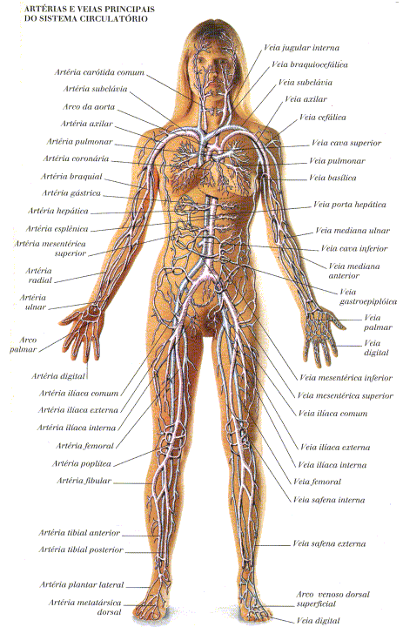
Imagem: SÉRIE ATLAS VISUAIS. O corpo Humano. Ed. Ática, 1997.
Funções do sistema cardiovascular
O sistema circulatório permite que algumas atividades sejam executadas com grande eficiência:
- transporte de gases: os pulmões, responsáveis pela obtenção de oxigênio e pela eliminação de dióxido de carbono, comunicam-se com os demais tecidos do corpo por meio do sangue.
- transporte de nutrientes: no tubo digestivo, os nutrientes resultantes da digestão passam através de um fino epitélio e alcançam o sangue. Por essa verdadeira "auto-estrada", os nutrientes são levados aos tecidos do corpo, nos quais se difundem para o líquido intersticial que banha as células.
- transporte de resíduos metabólicos: a atividade metabólica das células do corpo origina resíduos, mas apenas alguns órgãos podem eliminá-los para o meio externo. O transporte dessas substâncias, de onde são formadas até os órgãos de excreção, é feito pelo sangue.
- transporte de hormônios: hormônios são substâncias secretadas por certos órgãos, distribuídas pelo sangue e capazes de modificar o funcionamento de outros órgãos do corpo. A colecistocinina, por exemplo, é produzida pelo duodeno, durante a passagem do alimento, e lançada no sangue. Um de seus efeitos é estimular a contração da vesícula biliar e a liberação da bile no duodeno.
- intercâmbio de materiais: algumas substâncias são produzidas ou armazenadas em uma parte do corpo e utilizadas em outra parte. Células do fígado, por exemplo, armazenam moléculas de glicogênio, que, ao serem quebradas, liberam glicose, que o sangue leva para outras células do corpo.
- transporte de calor: o sangue também é utilizado na distribuição homogênea de calor pelas diversas partes do organismo, colaborando na manutenção de uma temperatura adequada em todas as regiões; permite ainda levar calor até a superfície corporal, onde pode ser dissipado.
- distribuição de mecanismos de defesa: pelo sangue circulam anticorpos e células fagocitárias, componentes da defesa contra agentes infecciosos.
- coagulação sangüínea: pelo sangue circulam as plaquetas, pedaços de um tipo celular da medula óssea (megacariócito), com função na coagulação sangüínea. O sangue contém ainda fatores de coagulação, capazes de bloquear eventuais vazamentos em caso de rompimento de um vaso sangüíneo.
CORAÇÃO
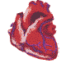 | O coração é um órgão muscular oco que se localiza no meio do peito, sob o osso esterno, ligeiramente deslocado para a esquerda. Em uma pessoa adulta, tem o tamanho aproximado de um punho fechado e pesa cerca de 400 gramas.
O coração humano, como o dos demais mamíferos, apresenta quatro cavidades: duas superiores, denominadas átrios (ou aurículas) e duas inferiores, denominadas ventrículos. O átrio direito comunica-se com o ventrículo direito através da válvula tricúspide. O átrio esquerdo, por sua vez, comunica-se com o ventrículo esquerdo através da válvula bicúspide ou mitral.A função das válvulas cardíacas é garantir que o sangue siga uma única direção, sempre dos átrios para os ventrículos.
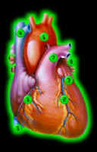 | 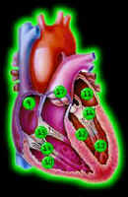 | 1 - Coronária Direita  2 - Coronária Descendente Anterior Esquerda  3 - Coronária Circunflexa Esquerda  4 - Veia Cava Superior  5 - Veia Cava Inferior  6 - Aorta  7 - Artéria Pulmonar  8 - Veias Pulmonares  9 - Átrio Direito  10 - Ventrículo Direito  11 - Átrio Esquerdo  12 - Ventrículo Esquerdo  13 - Músculos Papilares  14 - Cordoalhas Tendíneas  15 - Válvula Tricúspide  16 - Válvula Mitral  17 - Válvula Pulmonar
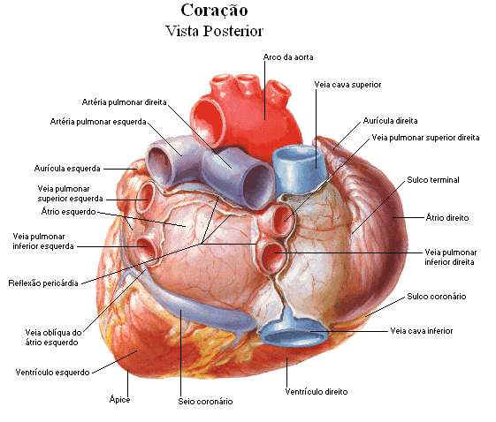
Imagem: ATLAS INTERATIVO DE ANATOMIA HUMANA. Artmed Editora.
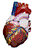
As câmaras cardíacas contraem-se e dilatam-se alternadamente 70 vezes por minuto, em média. O processo de contração de cada câmara do miocárdio (músculo cardíaco) denomina-se sístole. O relaxamento, que acontece entre uma sístole e a seguinte, é a diástole.
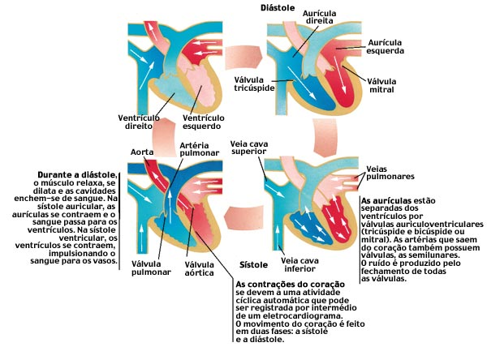
a- A atividade elétrica do coração
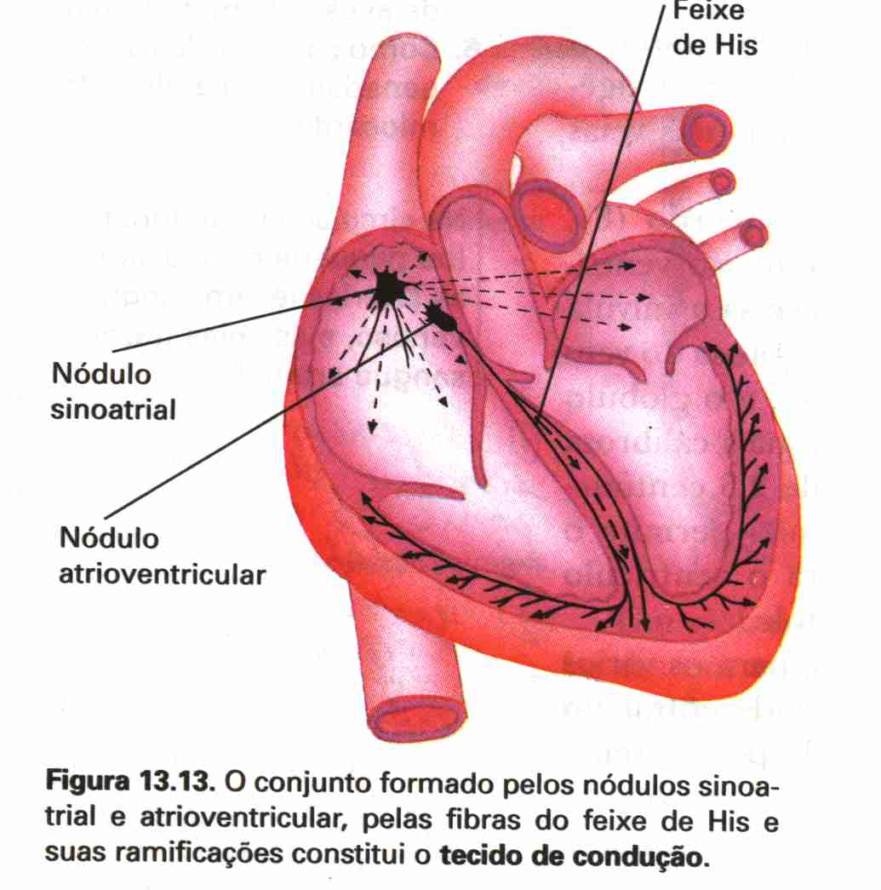  Imagem: AVANCINI & FAVARETTO. Biologia – Uma abordagem evolutiva e ecológica. Vol. 2. São Paulo, Ed. Moderna, 1997. | Nódulo sinoatrial (SA) ou marcapasso ou nó sino-atrial: região especial do coração, que controla a freqüência cardíaca. Localiza-se perto da junção entre o átrio direito e a veia cava superior e é constituído por um aglomerado de células musculares especializadas. A freqüência rítmica dessa fibras musculares é de aproximadamente 72 contrações por minuto, enquanto o músculo atrial se contrai cerca de 60 vezes por minuto e o músculo ventricular, cerca de 20 vezes por minuto. Devido ao fato do nódulo sinoatrial possuir uma freqüência rítmica mais rápida em relação às outras partes do coração, os impulsos originados do nódulo SA espalham-se para os átrios e ventrículos, estimulando essas áreas tão rapidamente, de modo que o ritmo do nódulo SA torna-se o ritmo de todo o coração; por isso é chamado marcapasso.
Sistema De Purkinje ou fascículo átrio-ventricular: embora o impulso cardíaco possa percorrer perfeitamente todas as fibras musculares cardíacas, o coração possui um sistema especial de condução denominado sistema de Purkinje ou fascículo átrio-ventricular, composto de fibras musculares cardíacas especializadas, ou fibras de Purkinje (Feixe de Hiss ou miócitos átrio-ventriculares), que transmitem os impulsos com uma velocidade aproximadamente 6 vezes maior do que o músculo cardíaco normal, cerca de 2 m por segundo, em contraste com 0,3 m por segundo no músculo cardíaco.
b- Controle Nervoso do Coração
Embora o coração possua seus próprios sistemas intrínsecos de controle e possa continuar a operar, sem quaisquer influências nervosas, a eficácia da ação cardíaca pode ser muito modificada pelos impulsos reguladores do sistema nervoso central. O sistema nervoso é conectado com o coração através de dois grupos diferentes de nervos, os sistemas parassimpático e simpático. A estimulação dos nervos parassimpáticos causa os seguintes efeitos sobre o coração: (1) diminuição da freqüência dos batimentos cardíacos; (2) diminuição da força de contração do músculo atrial; (3) diminuição na velocidade de condução dos impulsos através do nódulo AV (átrio-ventricular) , aumentando o período de retardo entre a contração atrial e a ventricular; e (4) diminuição do fluxo sangüíneo através dos vasos coronários que mantêm a nutrição do próprio músculo cardíaco.
Todos esses efeitos podem ser resumidos, dizendo-se que a estimulação parassimpática diminui todas as atividades do coração. Usualmente, a função cardíaca é reduzida pelo parassimpático durante o período de repouso, juntamente com o restante do corpo. Isso talvez ajude a preservar os recursos do coração; pois, durante os períodos de repouso, indubitavelmente há um menor desgaste do órgão.
A estimulação dos nervos simpáticos apresenta efeitos exatamente opostos sobre o coração: (1) aumento da freqüência cardíaca, (2) aumento da força de contração, e (3) aumento do fluxo sangüíneo através dos vasos coronários visando a suprir o aumento da nutrição do músculo cardíaco. Esses efeitos podem ser resumidos, dizendo-se que a estimulação simpática aumenta a atividade cardíaca como bomba, algumas vezes aumentando a capacidade de bombear sangue em até 100 por cento. Esse efeito é necessário quando um indivíduo é submetido a situações de estresse, tais como exercício, doença, calor excessivo, ou outras condições que exigem um rápido fluxo sangüíneo através do sistema circulatório. Por conseguinte, os efeitos simpáticos sobre o coração constituem o mecanismo de auxílio utilizado numa emergência, tornando mais forte o batimento cardíaco quando necessário.
Os neurônios pós-ganglionares do sistema nervoso simpático secretam principalmente noradrenalina, razão pela qual são denominados neurônios adrenérgicos. A estimulação simpática do cérebro também promove a secreção de adrenalina pelas glândulas adrenais ou supra-renais. A adrenalina é responsável pela taquicardia (batimento cardíaco acelerado), aumento da pressão arterial e da freqüência respiratória, aumento da secreção do suor, da glicose sangüínea e da atividade mental, além da constrição dos vasos sangüíneos da pele.
O neurotransmissor secretado pelos neurônios pós-ganglionares do sistema nervoso parassimpático é a acetilcolina, razão pela qual são denominados colinérgicos, geralmente com efeitos antagônicos aos neurônios adrenérgicos. Dessa forma, a estimulação parassimpática do cérebro promove bradicardia (redução dos batimentos cardíacos), diminuição da pressão arterial e da freqüência respiratória, relaxamento muscular e outros efeitos antagônicos aos da adrenalina.
Em geral, a estimulação do hipotálamo posterior aumenta a pressão arterial e a freqüência cardíaca, enquanto que a estimulação da área pré-óptica, na porção anterior do hipotálamo, acarreta efeitos opostos, determinando notável diminuição da freqüência cardíaca e da pressão arterial. Esses efeitos são transmitidos através dos centros de controle cardiovascular da porção inferior do tronco cerebral, e daí passam a ser transmitidos através do sistema nervoso autônomo.

Fatores que aumentam a freqüência cardíaca | Fatores que diminuem a freqüência cardíaca
Queda da pressão arterial  inspiração  excitação  raiva  dor  hipóxia (redução da disponibilidade de oxigênio para as células do organismo)  exercício  adrenalina  febre | Aumento da pressão arterial  expiração  tristeza

Eletrocardiograma (ECG)
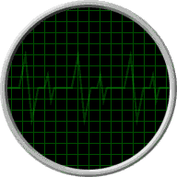 | O trabalho cardíaco produz sinais elétricos que passam para os tecidos vizinhos e chegam à pele. Assim, com a colocação de eletrodos no peito, podemos gravar as variações de ondas elétricas emitidas pelas contrações do coração. O registro dessas ondas pode ser feito numa tira de papel ou num monitor e é chamado de eletrocardiograma (ECG).  No coração normal, um ciclo completo é representado por ondas P, Q, R, S, T, com duração total menor do que 0,8 segundos.

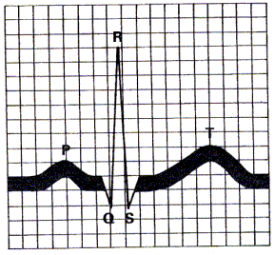  Imagem: AVANCINI & FAVARETTO. Biologia – Uma abordagem evolutiva e ecológica. Vol. 2. São Paulo, Ed. Moderna, 1997. | Neste gráfico se distingue uma onda P que corresponde à contração das aurículas, e um consecutivo complexo QRS determinado pela contração dos ventrículos. Conclui o ciclo uma onda T. Muitas alterações cardíacas determinam uma modificação da onda eletrocardiográfica normal, de modo que o eletrocardiograma representa um precioso meio de diagnóstico.
ECG normal
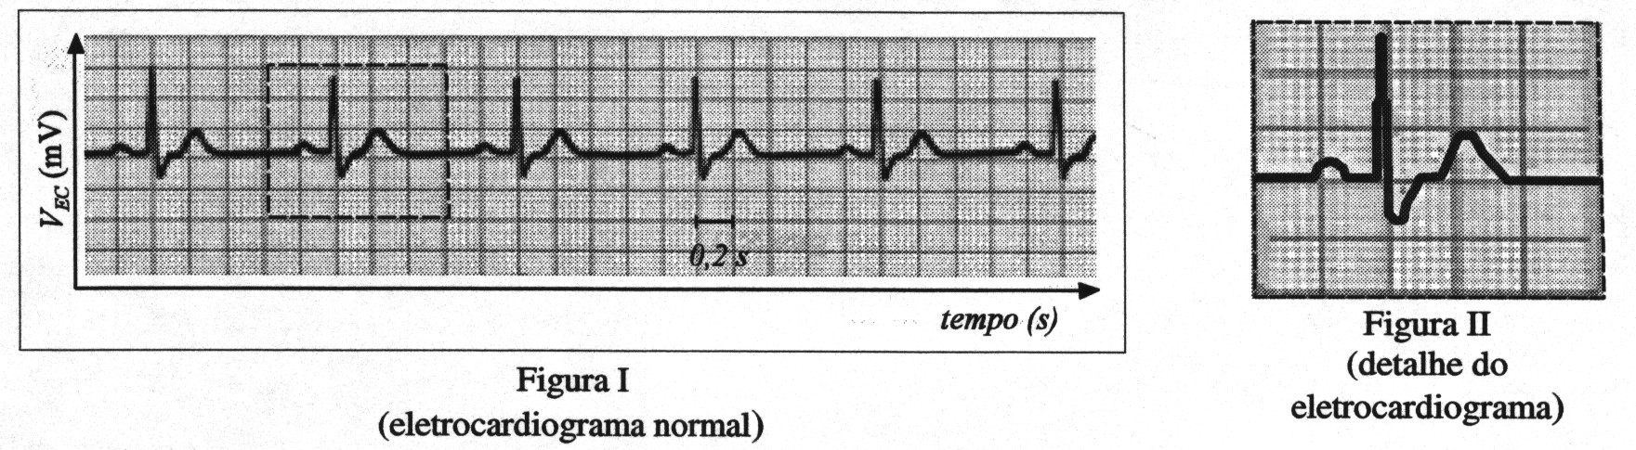
Imagem: 2° vestibular UnB/DF 2001
A figura II representa um ciclo cardíaco. Se o tempo estimado em cada quadrante é de 0,2 segundos (mostrado na figura I) e um ciclo compreende 5 quadrantes, em 60 segundos (1 minuto), teremos a freqüência de 60 ciclos ou batimentos por minuto (0,2 segundos x 5 = 1 segundo = 1 ciclo; em 60 segundos teremos 60 ciclos).
Circulação pulmonar e circulação sistêmica
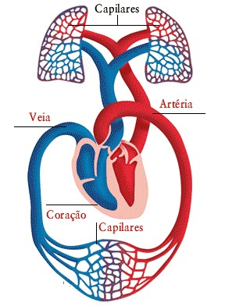  Imagem: CD O CORPO HUMANO 2.0. Globo Multimídia. | A circulação sangüínea humana pode ser dividida em dois grandes circuitos: um leva sangue aos pulmões, para oxigená-lo, e outro leva sangue oxigenado a todas as células do corpo. Por isso se diz que nossa circulação é dupla. O trajeto “coração (ventrículo direito) ➔ pulmões ➔ coração (átrio esquerdo)” é denominado circulação pulmonar ou pequena circulação. O trajeto “coração (ventrículo esquerdo) ➔ sistemas corporais ➔ coração (átrio direito)” é denominado circulação sistêmica ou grande circulação.  Circulação pulmonar:  Ventrículo direito ➔ artéria pulmonar ➔ pulmões ➔ veias pulmonares ➔ átrio esquerdo.  Circulação sistêmica:  Ventrículo esquerdo ➔ artéria aorta ➔ sistemas corporais ➔ veias cavas ➔ átrio direito.
VASOS SANGÜÍNEOS
Os vasos sangüíneos são de três tipos básicos: artérias, veias e capilares.
a- Artérias: são vasos de parede espessa que saem do coração levando sangue para os órgãos e tecidos do corpo. Compõem-se de três camadas: a mais interna, chamada endotélio, formada por uma única camada de células achatadas; a mediana, constituída por tecido muscular liso; a mais externa, formada por tecido conjuntivo, rico em fibras elásticas.
Quando o sangue é bombeado pelos ventrículos e penetra nas artérias, elas se relaxam e se dilatam, o que diminui a pressão sangüínea, Caso as artérias não se relaxem o suficiente, a pressão do sangue em seu interior sobe, com risco de ruptura das paredes arteriais. Assim, a cada sístole ventricular é gerada uma onda de relaxamento que se propaga pelas artérias, desde o coração até as extremidades das arteríolas. Durante a diástole ventricular, a pressão sangüínea diminui. Ocorre, então, contração das artérias, o que mantém o sangue circulando até a próxima sístole.
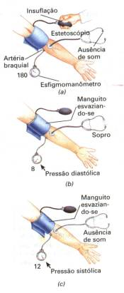 | Pressão arterial: é a pressão exercida pelo sangue contra a parede das artérias. Em um adulto com boa saúde, a pressão nas artérias durante a sístole ventricular – pressão sistólica ou máxima – é da ordem de 120 mmHg (milímetros de mercúrio). Durante a diástole, a pressão diminui, ficando em torno de 80 mmHg; essa é a pressão diastólica ou mínima. O ciclo de expansão e relaxamento arterial, conhecido como pulsação, pode ser percebido facilmente na artéria radial do pulso ou na artéria carótida do pescoço. A pulsação corresponde às variações de pressão sangüínea na artéria durante os batimentos cardíacos. As pressões arteriais máxima e mínima podem ser detectadas nas artérias do braço e medidas com um aparelho chamado esfigmomanômetro, representado abaixo e ao lado.
  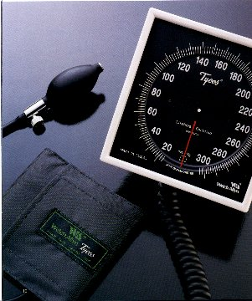 | (a) A pressão na bolsa de ar maior que 120 mmHg interrompe o fluxo sangüíneo para o braço. Com o estetoscópio, o examinador verifica que não há passagem de sangue pela artéria.  (b) A pressão na bolsa de ar entre 80 e 120 mmHg permite o fluxo de sangue durante a sístole. O som da passagem de sangue é audível no estetoscópio. A pressão mostrada nesse momento é a pressão máxima ou sistólica.  (c) A pressão na bolsa de ar menor que 80 mmHg permite fluxo de sangue durante a diástole; os sons são audíveis no estetoscópio. Essa é a pressão mínima ou diastólica.
b- Capilares sangüíneos: são vasos de pequeno calibre que ligam as extremidades das arteríolas às extremidades das vênulas. A parede dos capilares possui uma única camada de células, correspondente ao endotélio das artérias e veias.
Quando o sangue passa pelos capilares, parte do líquido que o constitui atravessa a parede capilar e espalha-se entre as células próximas, nutrindo-as e oxigenando-as. As células, por sua vez, eliminam gás carbônico e outras excreções no líquido extravasado, denominado líquido tissular. A maior parte do líquido tissular é reabsorvida pelos próprios capilares e reincorporada ao sangue. Apenas 1% a 2% do líquido extravasado na porção arterial do capilar não retorna à parte venosa, sendo coletado por um sistema paralelo ao circulatório, o sistema linfático, quando passa a se chamar linfa e move-se lentamente pelos vasos linfáticos, dotados de válvulas.
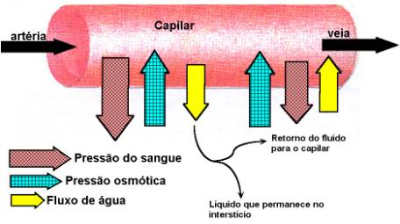 | ➔ Na porção arterial do capilar, a pressão do sangue é maior que a pressão osmótica do plasma ð saída de água contendo substâncias dissolvidas.  ➔ Na porção venosa do capilar, a pressão do sangue é reduzida, tornando-se menor que a pressão osmótica do plasma ð retorno de fluido para o interior do capilar.
c- Veias: são vasos que chegam ao coração, trazendo o sangue dos órgãos e tecidos. A parede das veias, como a das artérias, também é formada por três camadas. A diferença, porém, é que a camada muscular e a conjuntiva são menos espessas que suas correspondentes arteriais. Além disso, diferentemente das artérias, as veias de maior calibre apresentam válvulas em seu interior, que impedem o refluxo de sangue e garante sua circulação em um único sentido.
Depois de passar pelas arteríolas e capilares, a pressão sangüínea diminui, atingindo valores muito baixos no interior das veias. O retorno do sangue ao coração deve-se, em grande parte, às contrações dos músculos esqueléticos, que comprimem as veias, fazendo com que o sangue desloque-se em seu interior. Devido às válvulas, o sangue só pode seguir rumo ao coração.
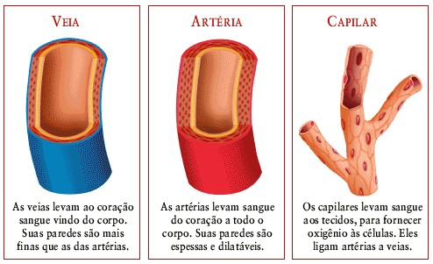
Imagens: CD O CORPO HUMANO 2.0. Globo Multimídia.

ALGUNS DISTÚRBIOS CARDÍACOS
Sopro no coração  É uma alteração no fluxo do sangue dentro do coração provocada por problemas em uma ou mais válvulas cardíacas ou por lesões nas paredes das câmaras. Na maioria das vezes, não existem seqüelas. No entanto, quando o sopro é muito forte, decorrente de lesões nas paredes das câmaras, ele certamente precisará ser tratado, pois um volume considerável de sangue sem oxigênio irá se misturar com o sangue que já foi oxigenado.  Algumas pessoas já nascem com válvulas anormais. Outras vão apresentar esse tipo de alteração por causa de males como a febre reumática, a insuficiência cardíaca e o infarto, que podem modificar as válvulas. | 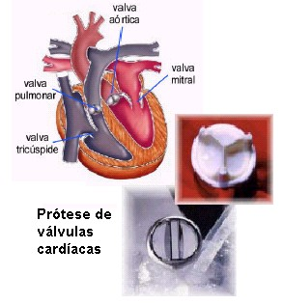  Imagem: www.braile.com.br/saude/hospital1.pdf
Sintomas: Sopros são caracterizados por ruídos anormais, percebidos quando o médico ausculta o peito e ouve um som semelhante ao de um fole. O problema pode ser diagnosticado de maneira mais precisa pelo exame de ecocardiograma, que mostra o fluxo sangüíneo dentro do coração.
Tratamento: Como existem várias causas possíveis, o médico precisa ver o que está provocando o problema antes de iniciar o tratamento — que vai desde simples medicamentos até intervenções cirúrgicas para conserto ou substituição das válvulas, que poderão ser de material biológico ou fabricadas a partir de ligas metálicas.
Prevenção: Não há uma maneira de prevenir o sopro. Mas existem formas de evitar que ele se agrave. Para isso, é importante que você saiba se tem ou não o problema, realizando exames de check-up.
Infarto do miocárdio
É a morte de uma área do músculo cardíaco, cujas células ficaram sem receber sangue com oxigênio e nutrientes.
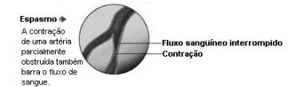
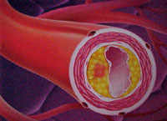  Imagem: www.unifesp.br/dmed/cardio/ch/cardio.htm | A interrupção do fluxo de sangue para o coração pode acontecer de várias maneiras. A gordura vai se acumulando nas paredes das coronárias (artérias que irrigam o próprio coração). Com o tempo, formam-se placas, impedindo que o sangue flua livremente. Então, basta um espasmo — provocado pelo estresse — para que a passagem da circulação se feche. Também pode ocorrer da placa crescer tanto que obstrui o caminho sangüíneo completamente, ou seja, pode acontecer por entupimento - quando as placas de gordura entopem completamente a artéria, o sangue não passa. Dessa forma, as células no trecho que deixou de ser banhado pela circulação acabam morrendo. A interrupção da passagem do sangue nas artérias coronárias também pode ocorrer devido contração de uma artéria parcialmente obstruída ou à formação de coágulos (trombose).

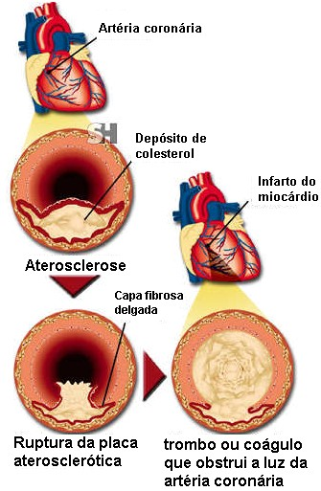  Imagem: www.saludhoy.com/htm/homb/articulo/infarca1.html | Sintomas: O principal sinal é a dor muito forte no peito, que pode se irradiar pelo braço esquerdo e pela região do estômago.  Prevenção: Evite o cigarro, o estresse, os alimentos ricos em colesterol e o sedentarismo, que são os principais fatores de risco. Também não deixe de controlar a pressão arterial.  Tratamento: Em primeiro lugar, deve-se correr contra o relógio, procurando um atendimento imediato — a área do músculo morta cresce feito uma bola de neve com o passar do tempo. Se ficar grande demais, o coração não terá a menor chance de se recuperar. Conforme a situação, os médicos podem optar pela angioplastia, em que um catéter é introduzido no braço e levado até a coronária entupida. Ali, ele infla para eliminar o obstáculo gorduroso. Outra saída é a cirurgia: os médicos constroem um desvio da área infartada — a ponte — com um pedaço da veia safena da perna ou da artéria radial ou das artérias mamárias.
Revascularização do miocárdio: durante a cirurgia um vaso sangüíneo, que pode ser a veia safena (da perda), a artéria radial (do braço) e/ou as artérias mamárias (direita ou esquerda) são implantadas no coração, formando uma ponte para normalizar o fluxo sangüíneo. O número de pontes pode variar de 1 a 5, dependendo da necessidade do paciente.
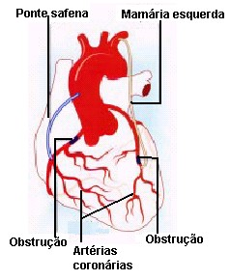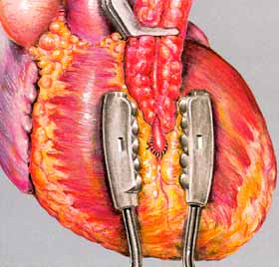
Imagem: www.braile.com.br/saude/hospital1.pdf
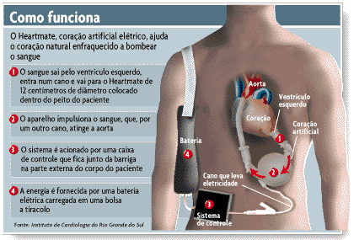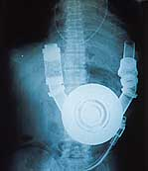
Imagens: www.geocities.com/HotSprings/Villa/1298/heartmate.html
Cateterismo (angioplastia por stent):
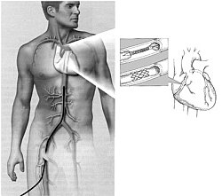
1- Para ver o local da obstrução, é inserido um cateter (tubo com um visor) que identifica até onde o sangue ainda chega dentro da artéria.  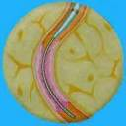 | 2- Identificada a área obstruída, coloca-se um fio através do cateter. Há um balão vazio nesse fio, que é inflado no local de bloqueio, esmagando as placas que provocaram o entupimento. Uma evolução: o stent (tela de aço inoxidável) acompanha o balão e consegue aumentar a eficácia do procedimento. | 3- Além de esmagar a placa de obstrução, o balão, quando cheio, monta o stent. A tela de aço, já montada, cola na parede interna da artéria e impede que esta se feche.  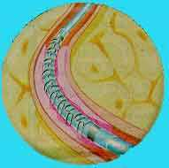
4- O balão que acompanhou o fio durante a angioplastia esvazia e é retirado da artéria. Mas o stent permanece. No momento em que o balão seca, o sangue volta a circular normalmente.  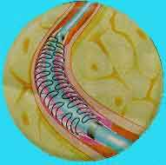 | 5- Depois de instalado o stent, o fio é retirado junto com o tubo do catéter que lhe deu passagem. As chances de sucesso da angioplastia com stent chegam a 98%.  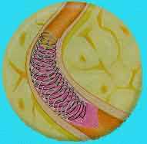 | Não pode ser usada em:  - pessoas com mais de 80 anos;  - pacientes que sofrem de doenças hemorrágicas;  - quem fez a cirurgia nos últimos 6 meses;  - quem sofreu derrame cerebral nos últimos dois anos.
Imagem e conteúdo da tabela: www.santalucia.com.br/hemodinamica/angioplastia.htm
Aterosclerose
Doença devida ao aparecimento, nas paredes das artérias, de depósitos contendo principalmente LDL colesterol (“mau colesterol”), mas também pequenas quantidades de fosfolipídios e gorduras neutras (placas de ateroma). Trabalhos recentes indicam que o LDL se acumula no interior das paredes dos vasos, onde seus componentes se oxidam e sofrem outras alterações. Os componentes alterados dão origem a uma resposta inflamatória que altera progressiva e perigosamente os vasos. Gradualmente desenvolve-se fibrose dos tecidos situados ao redor ou no interior dos depósitos gordurosos e, freqüentemente, a combinação do cálcio dos líquidos orgânicos com gordura forma compostos sólidos de cálcio que, eventualmente, se desenvolve em placas duras, semelhantes aos ossos. Dessa forma, no estágio inicial da aterosclerose aparecem apenas depósitos gordurosos nas paredes dos vasos, mas nos estágios terminais os vasos podem tornar-se extremamente fibróticos e contraídos, ou mesmo de consistência óssea dura, caracterizando uma condição chamada arteriosclerose ou endurecimento das artérias.
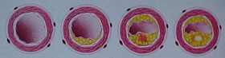
Imagem: www.unifesp.br/dmed/cardio/ch/cardio.htm
Descobertas recentes indicam que os efeitos protetores do HDL colesterol (“bom colesterol”) derivam não só da remoção do LDL colesterol dos vasos, mas também por interferirem na oxidação de LDL.
A aterosclerose muitas vezes cauda oclusão coronária aguda, provocando infarto do miocárdio ou "ataque cardíaco".
Prevenção:Reduzir o peso e a ingestão de gorduras saturadas e colesterol (presente apenas em alimentos de origem animal), parar de fumar, fazer exercícios físicos.
Arritmia
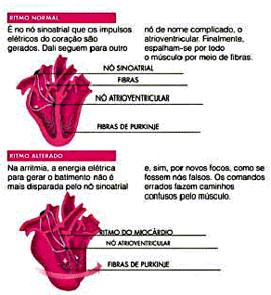  Imagem: Revista Saúde é Vital | Toda vez que o coração sai do ritmo certo, diz-se que há uma arritmia. Ela ocorre tanto em indivíduos saudáveis quanto em doentes. Várias doenças podem dispará-la, assim como fatores emocionais — o estresse, por exemplo, é capaz de alterar o ritmo cardíaco.  Os batimentos perdem o compasso de diversas maneiras. A bradicardia ocorre quando o coração passa a bater menos de 60 vezes por minuto — então, pode ficar lento a ponto de parar. Já na taquicardia chegam a acontecer mais de 100 batimentos nesse mesmo período.  A agitação costuma fazê-lo tremer, paralisado, em vez de contrair e relaxar normalmente. Às vezes surgem novos focos nervosos no músculo cardíaco, cada um dando uma ordem para ele bater de um jeito. No caso, também pode surgir a parada cardíaca.
Sintomas: Na taquicardia, o principal sintoma é a palpitação. Nas bradicardias ocorrem tonturas e até desmaios.
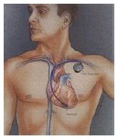
Imagem: www.braile.com.br/saude/hospital1.pdf
Tratamento: Em alguns casos, os médicos simplesmente receitam remédios. Em outros, porém, é necessário apelar para a operação. Hoje os cirurgiões conseguem implantar no coração um pequeno aparelho, o marca-passo, capaz de controlar os batimentos cardíacos.
Prevenção: Procure um médico ao sentir qualquer sintoma descrito acima. Além disso, tente diminuir o estresse no seu dia-a-dia.Reduzir o peso e a ingestão de gorduras saturadas e colesterol (presente apenas em alimentos de origem animal), parar de fumar, fazer exercícios físicos.
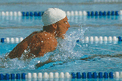
Arteriosclerose ou Arterioesclerose
Processo de espessamento e endurecimento da parede das artérias, tirando-lhes a elasticidade. Decorre de proliferação conjuntiva em substituição às fibras elásticas. Pode surgir como conseqüência da aterosclerose (estágios terminais) ou devido ao tabagismo. O cigarro, além da nicotina responsável pela dependência, tem cerca de 80 substâncias cancerígenas e outras radioativas, com perigos genéticos. Investigações epidemiológicas mostram que esse vício é responsável por 75% dos casos de bronquite crônica e enfisema pulmonar, 80% dos casos de câncer do pulmão e 25% dos casos de infarto do miocárdio. Além disso, segundo pesquisas, os fumantes têm risco entre 100% e 800% maior de contrair infecções respiratórias bacterianas e viróticas, câncer da boca, laringe, esôfago, pâncreas, rins, bexiga e colo do útero, como também doenças do sistema circulatório, como arteriosclerose, aneurisma da aorta e problemas vasculares cerebrais. A probabilidade de aparecimento desses distúrbios tem relação direta com o tempo do vício e sua intensidade. O cigarro contrai as artérias coronárias e, ao mesmo tempo, excita excessivamente o coração; também favorece a formação de placas de ateroma (aumento de radicais livres).
Prevenção: Reduzir o peso e a ingestão de gorduras saturadas e colesterol, parar de fumar, fazer exercícios físicos.
Hipertensão
O termo hipertensão significa pressão arterial alta. Caracteriza-se por uma pressão sistólica superior a 14cm de mercúrio (14 cmHg = 140 mmHg) e uma pressão diastólica superior a 9 cm de mercúrio (9 cmHg ou 90 mmHg). A hipertensão pode romper os vasos sangüíneos cerebrais (causando acidente vascular cerebral ou derrame), renais (causando insuficiência renal) ou de outros órgãos vitais, causando cegueira, surdez etc. Pode também determinar uma sobrecarga excessiva sobre o coração, causando sua falência.
Causas da hipertensão: o conceito mais moderno e aceito de hipertensão defende que a doença não tem uma origem única, mas é fruto da associação de vários fatores, alguns deles incontroláveis: hereditariedade, raça, sexo e idade. As causas se combinam, exercendo ação recíproca e sinérgica. Veja na tabela a seguir o “peso” de cada um desses ingredientes:
Genética: fatores genéticos podem predispor à hipertensão. | Etnia ou raça:Por motivos também de ordem genética talvez, a hipertensão incida mais e de forma mais severa sobre negros.
Sexo:Os homens têm mais propensão à pressão alta do que as mulheres antes da menopausa. Depois empatam ou pode haver até ligeira predominância feminina. Os especialistas estão cada vez mais convencidos de que a reposição hormonal de estrógenos após a menopausa pode prevenir a hipertensão, como faz com outras doenças cardiovasculares e com a osteoporose. | Idade:A maioria dos estudos mostra que a hipertensão afeta 50% da população com idade acima de 60 anos. Isso depende do grupo étnico e do sexo. O mais comum nesses casos é a elevação da pressão máxima, sem que ocorra o aumento da mínima, que é decorrente do enrijecimento das artérias.
Como fatores genéticos, podemos citar:
- alta concentração de cálcio na membrana das células (defeito primário): aumenta a contração da musculatura lisa das artérias, fazendo-as se fecharem, o que diminui a passagem de sangue, resultando na hipertensão essencial ou primária (fator genético;
- aumento da concentração de sódio nas paredes das artérias, fazendo-as se fecharem cada vez mais (fator genético);
Além dos fatores incontroláveis, descritos anteriormente, obesidade, excesso de sal, álcool, fumo, vida sedentária, estresse e taxas elevadas de colesterol (LDL) são fatores que favorecem a elevação da pressão arterial.
O uso de anticoncepcionais orais (pílulas anticoncepcionais) também é um fator que predispõe mais as mulheres à hipertensão.
O cigarro e níveis elevados de colesterol (LDL) também estão entre os elementos de risco: cerca de 70% do colesterol existente no homem é produzido pelo próprio organismo, no fígado. O restante provém da alimentação, dos produtos de origem animal. Por isso, o distúrbio pode ter origem externa, resultante principalmente de dietas erradas e vida sedentária, ou interna, de causa genética. A conseqüência direta é a aterosclerose, que dificulta ou, às vezes, impede o fluxo sangüíneo na região.
O uso abusivo de descongestionantes nasais e medicamento em spray para asma também aumentam as chances de hipertensão.
Pessoas diabéticas têm tendência a desenvolver hipertensão e outras doenças que atingem o coração.
Prevenção:
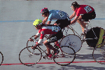    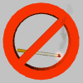 | - dieta hipossódica (com pouco sal) e hipocalórica (sem excesso de calorias);  - redução de peso;  - prática de exercícios físicos aeróbicos (de baixa intensidade e longa duração) ou isotônicos (com grande movimentação dos membros). Sedentários devem procurar um cardiologista antes de iniciar qualquer tipo de exercício;  - dieta balanceada rica em vegetais e frutas frescas e pobre em gorduras saturadas e colesterol;  - medir periodicamente (a cada seis meses) a pressão arterial e tratar o diabetes (quando for o caso);  - eliminar ou reduzir o fumo e, nos casos de mulheres hipertensas, eliminar o uso de contraceptivos orais (são uma bomba para o coração quando associados ao cigarro);  - reduzir a ingestão de bebidas alcoólicas;  - consultar o médico regularmente
Sangue
O sangue humano é constituído por um líquido amarelado, o plasma, e por células e pedaços de células, genericamente denominados elementos figurados.
a- Plasma:
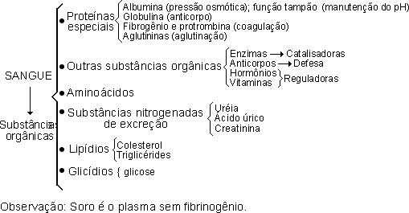
b-Elementos Figurados:
b-1- Eritrócitos (glóbulos vermelhos ou hemácias): transporte de oxigênio dos pulmões para os tecidos, através da hemoglobina. São produzidas no interior dos ossos, a partir de células da medula óssea vermelha, como apresentado a seguir: | 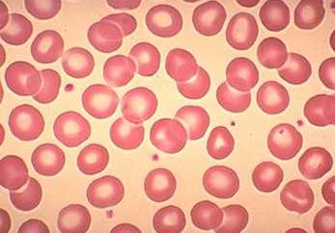
Gênese ou produção de hemácias pela medula óssea: hemocitoblasto ➔ eritroblasto basófilo ➔ eritroblasto policromatófilo ➔ normoblato ➔ reticulócito ➔ eritrócito.
Durante os estágios iniciais, as células dividem-se muitas vezes e mudam de cor, devido à progressiva formação de maiores e maiores quantidades de hemoglobina. No estágio de normoblasto, o núcleo se degenera e a célula transforma-se num reticulócito. É nesse estágio que geralmente a célula deixa a medula óssea. O reticulócito contém ainda pequenos filamentos de retículo endoplasmático e continua a produzir pequenas quantidades de hemoglobina. Contudo, o retículo degenera dentro de um ou dois dias e se transforma numa célula madura: o eritrócito, que circula pelo sangue durante aproximadamente 120 dias, antes de ser destruído.
Destruição das hemácias pelo baço: Porção globina (grupo protéico – formado por aminoácidos): digerido e reaproveitado.
Porção heme (grupo prostético – formado por átomos de ferro): a hemoglobina liberada das células que se fragmentam é fagocitada e digerida quase imediatamente, liberando ferro na corrente sangüínea, para ser conduzido para a medula óssea (para a produção de novas células vermelhas) e para o fígado (produção do pigmento biliar bilirrubina).
A redução de glóbulos vermelhos no sangue (eritropenia) ou a queda na concentração de hemoglobina chama-se anemia, caracterizada por cansaço e deficiência respiratória. A anemia pode ter diversas causas:
⇨ Anemias carenciais: surgem por deficiência de determinados nutrientes na dieta, como ferro, vitamina B12 e ácido fólico. A anemia provocada pela falta de ferro é chamada ferropriva; pela falta de vitamina B12 é a anemia perniciosa.
⇨Anemias espoliativas: são resultado da perda de sangue causada por algumas doenças, como amebíase, amarelão, úlcera e gastrite.
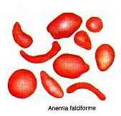 | ⇨Anemias hereditárias: são de base genética. Na talassemia ou “anemia do Mediterrâneo”, há desequilíbrio na produção de cadeias beta da hemoglobina, causando a produção deficiente de moléculas normais.  A anemia falciforme resulta da substituição de um único aminoácido na cadeia beta (ácido glutâmico por valina) da hemoglobina. Submetidas a baixas concentrações de oxigênio, as hemácias adquirem o aspecto de uma foice e são destruídas.
⇨Anemias aplásticas: são originadas de doenças que comprometem a medula óssea vermelha, acarretando diminuição na produção de glóbulos vermelhos e demais células do sangue. Ex: leucemia.
O aumento de glóbulos vermelhos no sangue (eritrocitose) geralmente se dá por uma adaptação fisiológica do organismo a locais de altitude elevada, onde o ar é rarefeito. Como a saturação de oxigênio é menor que ao nível do mar e a saturação de hemoglobina permanece normal, determinando diminuição da oferta de oxigênio nos tecidos. Como adaptação fisiológica, ocorre secreção de eritropoetina pelos rins, estimulando a medula óssea a produzir mais hemoglobina e mais glóbulos vermelhos. O aumento da quantidade dessas células eleva a capacidade de captação de oxigênio pelo ar.
b-2- Leucócitos (glóbulos brancos): são células especializadas na defesa do organismo, combatendo vírus, bactérias e outros agentes invasores que penetram no corpo
Denomina-se leucocitose o fenômeno em que o número de leucócitos sobe acima de 10.000/mm³ de sangue e leucopenia quando desce abaixo de 2.000/mm³ de sangue. Na leucemia (câncer de leucócitos) encontramos mais de 100 mil leucócitos/mm³ de sangue. A leucocitose geralmente ocorre devido a uma infecção, enquanto a leucopenia predispõe o organismo a infecções.
Os leucócitos também são produzidos na medula óssea e são apresentados na tabela a seguir:
 | Classificação dos leucócitos
 | Granulócitos (apresentam grânulos no citoplasma) |  |  | Agranulócitos (não apresentam grânulos no citoplasma)
 | 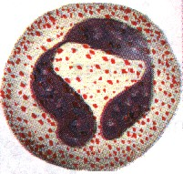  Neutrófilo | 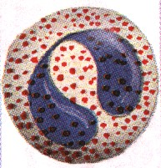  Eosinófilo | 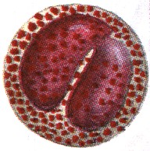  Basófilo | 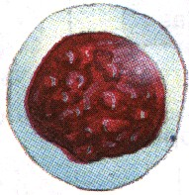  Linfócito | 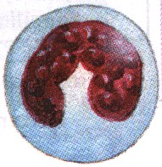  Monócito
Característica geral | Núcleo geralmente trilobulado. | Núcleo bilobulado | Grânulos citoplasmáticos muito grandes, chegando a mascarar o núcleo | Núcleo muito condensado, ocupando quase toda a célula | Núcleo em forma de rim ou ferradura
Função | Fagocitar elementos estranhos ao organismo | Fagocitar apenas determinados elementos. Em doenças alérgicas ou provocadas por parasitas intestinais há aumento do número dessas células | Liberar heparina (anticoagulante) e histamina (substância vasodilatadora liberada em processos alérgicos) | Linfócitos T auxiliares ou células de “memória imunológica” orientam os linfócitos B na produção de anticorpos; linfócitos T supressores determinam o momento de parar a produção dos anticorpos; linfócitos T citotóxicos que produzem substâncias que mudam a permeabilidade das células invasoras (bactérias) ou de células cancerosas, provocando sua morte.  Linfócitos B, que formarão os plasmócitos do tecido conjuntivo, são os responsáveis pela produção de anticorpos específicos no combate imunológico aos antígenos invasores. | Fagocitar bactérias, vírus e fungos
Nº aproximado em cada mm3 | 4.800 | 240 | 80 | 2.400 | 480

Os monócitos do sangue podem atravessar por diapedese (movimento das células da defesa para fora dos vasos sangüíneos) os vasos sangüíneos e alojar-se em outros tecidos, dando origem a diferentes tipos celulares, que têm em comum a grande capacidade de fagocitose: nos tecidos conjuntivos de propriedades gerais dão origem aos macrófagos; no fígado, às células de Kupffer; no tecido nervoso, às células micróglias.

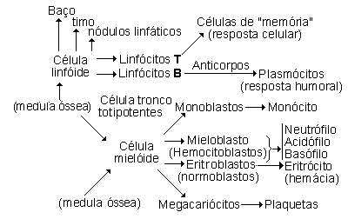 | A Hemocitopoese (Hematopoese) é o processo de formação, maturação e liberação na corrente sanguínea das células do sangue. O tecido conjuntivo hemocitopoético, ou tecido reticular, é produtor das duas linhagens de glóbulos: leucócitos e hemácias. Esse tecido aparece no baço, no timo e nos nódulos linfáticos, recebendo o nome de tecido linfóide. No interior da medula óssea vermelha, esse tecido é chamado mielóide, ocupando os espaços entre lâminas ósseas que formam o osso esponjoso.
As células sanguíneas formam-se originalmente, das chamadas células-tronco pluripotentes da medula óssea vermelha que, em ativa proliferação, podem produzir as duas diferentes linhagens celulares, a linfóide e a mielóide.
As células linfóides vão originar a linhagem dos linfócitos, enquanto as mielóides produzirão hemácias, os outros leucócitos e as plaquetas.
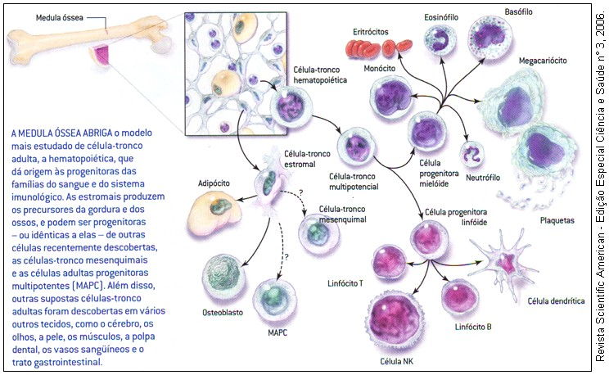
b-3- Plaquetas ou trombócitos: são minúsculos discos redondos ou ovais, de cerca de 2 mm de diâmetro que participam do processo de coagulação sangüínea. Representam fragmentos de megacariócitos, que são células brancas extremamente grandes formadas na medula óssea. Os megacariócitos desintegram-se, formando plaquetas, enquanto ainda estão na medula óssea, liberando depois as plaquetas no sangue. A concentração normal de plaquetas no sangue situa-se em torno de 200.000 a 400.000 por mililitro de sangue.
Na trombocitopenia ocorre redução do número de plaquetas circulantes, o que predispõe o paciente a um grande número de minúsculos pontos hemorrágicos na pele e nos tecidos profundos, uma vez que o método de tamponamento plaquetário para interromper pequenas hemorragias vasculares se torna deficiente. A trombocitopenia pode ser determinada geneticamente, porém a maioria dos casos resulta de intoxicação por toxinas ou medicamentos.
Na trombocitose ocorre aumento do número de plaquetas circulantes, podendo levar à formação de trombos (coágulos), predispondo o indivíduo à trombose, que é a solidificação do sangue dentro do coração ou dos vasos. Geralmente é determinada geneticamente.
Coagulação sangüínea
Mecanismos da Hemostasia (impedimento de perda sangüínea):
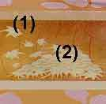 | (1) espasmo vascular: imediatamente após a ruptura ou o corte de um vaso sangüíneo ocorre vasoconstrição (contração) do vaso sangüíneo lesado.  (2) formação de tampão plaquetário: acúmulo de plaquetas para formar um tampão plaquetário no vaso lesado (adesividade das plaquetas no local da lesão e aderência das plaquetas entre si).
(3) coagulação sangüínea: esquema abaixo.
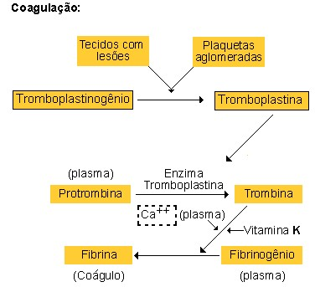
(4) regeneração: crescimento de tecidos fibrosos no coágulo sangüíneo para obturar o orifício do vaso
A síntese de alguns fatores de coagulação ocorre no fígado e é dependente de vitamina K, cuja deficiência pode provocar hemorragias.
A hemofilia é uma doença hereditária que afeta a coagulação do sangue devido à não produção de algum fator de coagulação. Como a coagulação é uma reação em cadeia, a falta de qualquer componente provoca interrupção do processo.
O ÁLCOOL E OS NEUROTRANSMISSORES
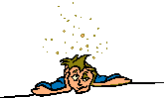 | O etanol afeta diversos neurotransmissores no cerébro, entre eles o ácido gama-aminobutirico (GABA). Existem dois tipos de receptores deste neurotransmissor: os GABA-alfa e os GABA-beta, dos quais apenas o primeiro é estimulado pelo álcool, o que resulta numa diminuição de sensibilidade para outros estímulos.
O resultado é um efeito muito mais inibitório no cérebro, levando ao relaxamento e sedação do organismo. Diversas partes do cérebro são afetadas pelo efeito sedativo do álcool tais como aquelas responsáveis pelo movimento, memória, julgamento, respiração, etc.
O etanol afeta diversos neurotransmissores no cerébro, entre eles o ácido gama-aminobutirico (GABA). Existem dois tipos de receptores deste neurotransmissor: os GABA-alfa e os GABA-beta, dos quais apenas o primeiro é estimulado pelo álcool, o que resulta numa diminuição de sensibilidade para outros estímulos. O resultado é um efeito muito mais inibitório no cérebro, levando ao relaxamento e sedação do organismo. Diversas partes do cérebro são afetadas pelo efeito sedativo do álcool tais como aquelas responsáveis pelo movimento, memória, julgamento, respiração, etc.
O sistema glutamatérgico, que utiliza glutamato como neurotransmissor, também parece desempenhar papel relevante nas alterações nervosas promovidas pelo etanol, pois o álcool também altera a ação sináptica do glutamato no cérebro, promovendo diminuição da sensibilidade aos estímulos.
Depressão, ansiedade e neurotransmissores
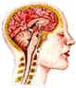  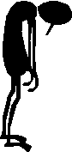 | A ação terapêutica das drogas antidepressivas tem lugar no Sistema Límbico, o principal centro cerebral das emoções. Este efeito terapêutico é conseqüência de um aumento funcional dos neurotransmissores na fenda sináptica, principalmente da noradrenalina, da serotonina e/ou da dopamina, bem como alteração no número e sensibilidade dos neuroreceptores. O aumento de neurotransmissores na fenda sináptica pode se dar através do bloqueio da recaptação desses neurotransmissores no neurônio pré-sináptico ou ainda, através da inibição da Monoaminaoxidase, enzima responsável pela inativação destes neurotransmissores.  A vontade de comer doces e a sensação de já estar satisfeito com o que comeu dependem de uma região cerebral localizada no hipotálamo. Com taxas normais de serotonina a pessoa sente-se satisfeita com mais facilidade e tem maior controle na vontade de comer doce.  Havendo diminuição da serotonina, como ocorre na depressão, a pessoa pode ter uma tendência ao ganho de peso. É por isso que medicamentos que aumentam a serotonina estão sendo cada vez mais utilizados nas dietas para perda de peso.
Os atos reflexos
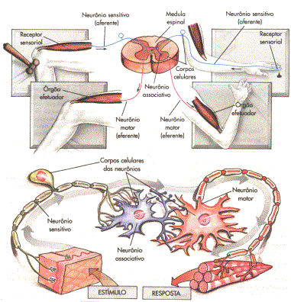
Os atos reflexos ou simplesmente reflexos são respostas automáticas, involuntárias a um estímulo sensorial. O estímulo chega ao órgão receptor, é enviado à medula através de neurônios sensitivos ou aferentes (chegam pela raiz dorsal). Na medula, neurônios associativos recebem a informação e emitem uma ordem de ação através dos neurônios motores (saem da medula através da raiz ventral). Os neurônios motores ou eferentes chegam ao órgão efetor que realizará uma resposta ao estímulo inicial. Esse caminho seguido pelo impulso nervoso e que permite a execução de um ato reflexo é chamado arco reflexo.

